Introducción a Docker  
UD 05. Actividades entregables

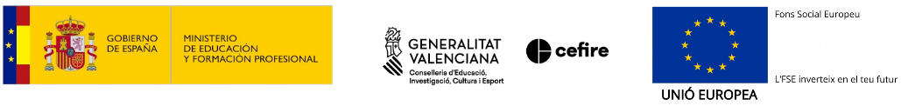short line

Autor: Sergi García Barea

Actualizado Marzo 2023

Licencia

**Reconocimiento – NoComercial - CompartirIgual (BY-NC-SA)**: No se permite un uso comercial de la obra original ni de las posibles obras derivadas, la distribución de las cuales se debe hacer con una licencia igual a la que regula la obra original.

Nomenclatura

A lo largo de este tema se utilizarán distintos símbolos para distinguir elementos importantes dentro del contenido. Estos símbolos son:

📖 **Importante**

❕ **Atención**

💬 **Interesante**

**Índice de contenido**

**1. Introducción 3**

**2. Entrega “Caso práctico 1” 3**

**3. Entrega “Caso práctico 2” 3**

**4. Entrega “Caso práctico 3” 3**

UD05. Actividades entregables

# Introducción

En esta unidad debes entregar un PDF/ODT ***donde elijas 2 de los 3 casos prácticos*** y demuestres su realización. A continuación indicamos que entregar en cada uno de los casos prácticos.

❕ **Atención:** por si tu mente se lo ha saltado… **¡Solo 2 de los 3 casos prácticos!** :)

# Entrega “Caso práctico 1”

Adjunta una captura donde se muestre que Wordpress funciona y otra captura donde se pueda observar que los dos contenedores están funcionando (con “***docker ps***”).

# Entrega “Caso práctico 2”

Adjunta una captura donde se muestre que el balanceo de carga funciona correctamente y otra captura donde se pueda observar que los contenedores están en marcha.

# Entrega “Caso práctico 3”

Adjunta una captura donde se muestre como se ha accedido a MySQL y se ha hecho la consulta de prueba de rendimiento propuestas.